Stageverslag
Stage bij StudieStap: UX voor de AI-coach
Naam Carolina Sauselé
Studentnummer s1146388
Opleiding Informatica, Hogeschool Leiden
Stageorganisatie StudieStap
Bedrijfsbegeleider Tim van Setten van der Meer
Stagedocent Marlon Grootveld
Stageperiode 1 september t/m 1 februari (20 schoolweken)
Versie 1.6
Datum 05-10-2026
Inhoudsopgave
1 Inleiding 3
2 Context 4
2.1 De stageorganisatie en mijn plek daarin 4
2.2 Belanghebbenden 4
2.3 Achtergrond en aanleiding 4
3 Opdracht 5
3.1 Doel van de opdracht 5
3.2 Deelopdrachten 5
3.3 Op te leveren producten 5
3.4 Aanpak 5
4 Resultaten tot zover 7
4.1 Resultaten van het onderzoek 7
4.2 Adviezen en aanbevelingen 7
4.3 Mogelijke oplossingsrichtingen 8
4.4 Beroepsproducten 8
4.5 Condities voor het gebruik van het beroepsproduct 8
4.6 Vooruitblik 9
5 Reflectie 10
5.1 Aanpak, planning en behaalde resultaten 10
5.2 Zakelijke doelstellingen 10
5.3 Risico’s 10
5.4 Opgedane ervaringen in de beroepsorganisatie 10
5.5 Hoe je de leerkomst hebt getoond 10
5.6 Begeleiding en ondersteuning door de stageorganisatie 10
5.7 Begeleiding en ondersteuning door de opleiding 10
6 Nawoord 11
Literatuurlijst 12
Bijlagen 13

Inleiding
Dit is mijn stageverslag over de eerste helft van mijn stage bij StudieStap. Het is voor de docenten van Hogeschool Leiden die mijn stage beoordelen. In dit verslag laat ik zien dat ik de competentie Analyseren helemaal heb aangetoond.
Ik laat zien hoe ik de taak Analyseren zelf heb uitgevoerd, zoals in mijn stageplan stond. Daarna kijk ik terug op mijn doelen, het onderzoek, wat ik heb gedaan en wat het tot nu toe heeft opgeleverd. Ook vertel ik hoe ik het werken bij StudieStap vind en of ik later in zo’n soort werkplek zou willen werken.
Dit verslag gaat over de documenten die ik in de eerste fase heb gemaakt. Het product is nog niet af. De usability tests komen in fase 2, als er een echt prototype is. Het onderzoek zelf staat in losse documenten. Hier verwijs ik daarnaar en vat ik kort samen wat eruit kwam. Mijn reflectie staat wel in dit verslag. Waar het nodig is, zet ik data in de bijlagen.
Hoofdstuk 2 gaat over de context van de stage en hoofdstuk 3 over de opdracht. In hoofdstuk 4 staan de resultaten tot nu toe. In hoofdstuk 5 kijk ik terug op mijn aanpak en mijn ervaringen. Hoofdstuk 6 is het nawoord, met wat de opdrachtgever ervan vindt.

Context

De stageorganisatie en mijn plek daarin
StudieStap geeft workshops op middelbare scholen over verschillende vakgebieden. Daarmee helpen ze leerlingen bij het kiezen van een studie. Tim van Setten van der Meer heeft StudieStap opgericht. Er werken ongeveer twintig StudieStappers, allemaal met een andere achtergrond. Een StudieStapper is iemand die de workshops geeft.
Ik zit in het projectteam van de AI-coach. Dat team is maar twee mensen: ik en een medestagiair. Ik doe het UX-deel. Dat is onderzoek doen, de feedback-ervaring ontwerpen en die testen met StudieStappers. Ook bouw ik de front-end van het prototype, die ik zelf ontwerp. Mijn medestagiair doet de backend, het verwerken van de audio en de AI-analyse. De data en de software engineering horen dus niet bij mijn opdracht.

Belanghebbenden
Tim is de opdrachtgever en mijn bedrijfsbegeleider. Hij wil een werkend prototype waarmee StudieStappers na hun workshop feedback krijgen. De StudieStappers zijn de gebruikers van de AI-coach. Voor hen moet de feedback duidelijk, eerlijk en bruikbaar zijn. Mijn medestagiair is ook belanghebbende, omdat ons werk op elkaar moet aansluiten. Mijn stagedocent van Hogeschool Leiden beoordeelt mijn stage. En de leerlingen hebben er ook belang bij, want betere workshops helpen hen beter bij hun studiekeuze.

Achtergrond en aanleiding
Het probleem bij StudieStap is eigenlijk een schaalprobleem. StudieStappers hebben geen vaste manier om feedback te krijgen op hun workshops, want er kan niet altijd iemand meekijken. Daardoor weten ze vaak niet goed wat goed gaat en wat beter kan.
De AI-coach moet dit oplossen. Hij verwerkt de audio van een workshop, kijkt wat er is gezegd en geeft daarna feedback. De AI-coach let op vier dingen: vragen stellen, checken of leerlingen het snappen, reageren op antwoorden van leerlingen en afwisselen tussen uitleg en interactie. De AI-coach bestaat nog niet, dus we beginnen bij nul.

Opdracht

Doel van de opdracht
Het doel van de stage is een werkend prototype van de AI-coach. Mijn deel is de UX: onderzoek doen, wireframes en ontwerpen maken in Figma en de front-end bouwen. Ik zoek uit en ontwerp hoe StudieStappers na een workshop feedback krijgen die ze snappen, vertrouwen en ook echt gebruiken. Dat is ook de hoofdvraag van mijn onderzoek.

Deelopdrachten
De opdracht heeft drie delen. Eerst is het onderzoek: wat is goede feedback en wat hebben StudieStappers nodig? Voor het ontwerp bedenk ik de feedback-ervaring en maak er een prototype van. En als laatste ga ik testen (StudieStappers gebruiken het prototype en ik pas het ontwerp aan op wat ik zie). Dat laatste deel is voor fase 2, want dan pas is er een echt prototype.
Tussendoor maak ik ook een nieuw ontwerp voor de digitale leeromgeving van StudieStap. Dat is een extra opdracht.

Op te leveren producten
Aan het einde van de stage lever ik dit op: een Plan van Aanpak, een adviesrapport, een vooronderzoek, een literatuuronderzoek, een onderzoek naar wat gebruikers nodig hebben, persona’s, een requirementsanalyse, een design challenge, een ontwerponderbouwing, een ontwerp, een usability test en een prototype van de feedback-ervaring in Figma en de gemaakte app (wat we tegen die tijd hebben).

Aanpak
Ik werk met Design Thinking. Die methode heeft vijf stappen: Empathize, Define, Ideate, Prototype en Test. Ik koos hiervoor omdat de AI-coach nog niet bestaat en ik eerst moet snappen wat de gebruikers nodig hebben voordat ik iets ga ontwerpen. Zo werk ik stap voor stap van onderzoek naar een getest ontwerp.
Voor het onderzoek onder StudieStappers gebruik ik een enquête en geen interviews. Er zijn te veel StudieStappers om ze allemaal los te spreken, en met een enquête bereik ik het hele team. Als het nodig is, doe ik nog een paar korte gesprekken. Met het literatuuronderzoek onderbouw ik wat goede feedback is. De usability test doe ik in fase 2 met StudieStappers zelf, omdat ik ze makkelijk kan bereiken en zij de echte gebruikers zijn. Ook kan ik bij workshops kijken hoe het in het echt werkt.
Voor het ontwerp gebruik ik Figma. Daarin kun je makkelijk ontwerpen maken voor apps en websites. Ik kan er laten zien hoe de app werkt en hoe je er doorheen klikt. Voor contact gebruiken we WhatsApp, omdat StudieStap geen Teams of iets vergelijkbaars gebruikt.
De app zelf bouw ik met Flutter. Daarmee kun je zowel apps als websites maken. Wij willen allebei, dus dat leek mij de beste keuze.

Resultaten tot zover
In dit hoofdstuk staat wat ik tot nu toe heb gedaan en wat dat heeft opgeleverd. Het gaat om de documenten uit fase 1. Het prototype en de usability tests komen in fase 2. Samen laten deze dingen zien hoe ik de beroepstaak Analyseren heb gedaan.

Resultaten van het onderzoek
Het onderzoek staat in losse documenten. In het vooronderzoek heb ik gekeken naar de opdracht, de doelgroep en de vier dingen die de AI-coach meet. Ook heb ik gekeken naar bestaande AI-tools, zoals TeachFX. Daarna heb ik een literatuuronderzoek gedaan naar hoe je StudieStappers feedback geeft die ze snappen, vertrouwen en gebruiken. Dat had drie deelvragen: welke vorm van feedback past het best, wat maakt feedback eerlijk, prettig en bruikbaar, en wanneer gaan mensen door feedback echt iets anders doen?
Een derde document gaat over wat StudieStappers nodig hebben van een tool als de AI-coach. Veel StudieStappers zijn experts in hun vak, maar geen opgeleide docenten. Daarom gaat dit onderzoek over vertrouwen en je veilig voelen, privacy en het gevoel bekeken te worden, uitleg over hoe de AI tot feedback komt, en praktische dingen zoals tijd en of je er iets mee kunt.
Wat er vooral uit kwam: of StudieStappers een AI-tool blijven gebruiken, hangt af van vertrouwen en of ze zich veilig voelen (Shen et al., 2025). Zorgen over privacy en het gevoel bekeken te worden spelen daarbij een grote rol (Cubio, 2025). De feedback moet dus privé blijven en mag niet gebruikt worden om StudieStappers te beoordelen. Uitleg in gewone taal over hoe de AI tot de feedback komt, werkt beter dan alleen een cijfer (Feldman-Maggor et al., 2025). En omdat StudieStappers weinig tijd hebben, moet de feedback kort zijn (Torres Mata et al., 2025).
Met mijn medestagiair heb ik ook onderzocht waarom mensen AI-feedback niet vertrouwen. Dat komt door vijf dingen: algemene zorgen over AI, dat een fout van een AI erger voelt dan een fout van een mens, niet weten hoe de AI tot zijn feedback komt, zorgen over privacy en bang zijn om beoordeeld te worden. In dat onderzoek staat ook hoe de AI-coach werkt en wat er met de opnames gebeurt. De opname wordt lokaal omgezet naar tekst, de analyse doen we met eigen code zonder taalmodel, en de feedback staat alleen in het eigen account van de StudieStapper.
De enquête stond van 30 september tot en met 14 oktober open en is ingevuld door 11 van de ongeveer twintig StudieStappers. De diagrammen staan in bijlage E. StudieStappers krijgen nu vooral feedback van leerlingen, maar die zegt weinig over hoe ze de workshop geven. Ze herkennen de vier meetpunten en vinden vooral vragen stellen en checken of leerlingen het snappen lastig. Als vorm willen ze vooral een uitgebreide toelichting en geen kale cijfers. Het vertrouwen dat een AI-tool hun workshop eerlijk kan beoordelen is laag (gemiddeld 2,36 op 5), en bijna iedereen vindt het heel belangrijk om zelf te bepalen wat er met de opname gebeurt (gemiddeld 4,27 op 5). Als stijl kozen ze vooral warm en persoonlijk, en speels en kleurrijk.

Adviezen en aanbevelingen
Op basis van het onderzoek heb ik een adviesrapport geschreven met zes adviezen voor het ontwerp. Ik raad een rustig dashboard aan met kaarten die je stap voor stap kunt openklikken. Het is ook nog de wens vanuit StudieStap om het speels te maken. Ook daar wordt rekening mee gehouden en er zal dan een combinatie zijn tussen speels en relatief simpel uitziend ontwerp. Een kort overzicht waarin je verder kunt inzoomen, werkt namelijk voor beginners én voor ervaren StudieStappers (Ngoon et al., 2024). Per meetpunt laat de AI-coach zien wat goed ging, één punt om op te letten en één volgende stap (Hattie & Timperley, 2007). De toon en de stijl moeten voelen als een coach, dus zonder cijfers of eindscores. Privacy moet goed zichtbaar zijn en de feedback is standaard privé. De app zegt eerlijk wanneer de AI iets niet zeker weet, laat bij elke conclusie het stukje uit de workshop zien en heeft een ‘klopt niet’-knop. Mensen accepteren een systeem dat niet perfect is namelijk sneller als ze er zelf iets aan kunnen veranderen (Dietvorst et al., 2018). Als laatste raad ik aan om de AI-coach licht en simpel te houden, zodat je hem na elke workshop kunt gebruiken.
Het belangrijkste advies voor StudieStap zelf is geen ontwerpkeuze maar een afspraak: gebruik de AI-coach niet om StudieStappers te beoordelen. Zonder die afspraak voelt zelfs het vriendelijkste ontwerp als controle.
De enquête bevestigt de meeste adviezen, maar scherpt ze op een paar punten aan. Achter het overzicht moet een duidelijke toelichting in gewone taal staan, omdat StudieStappers vooral uitleg willen. De StudieStapper moet de opname zelf kunnen verwijderen, en de app moet duidelijk zeggen dat alleen geluid wordt gebruikt, omdat twee StudieStappers dachten dat hun workshop gefilmd wordt. En omdat het vertrouwen laag is en veel StudieStappers menselijk contact belangrijk vinden, raad ik aan om de AI-coach te zien als aanvulling op het gesprek met Tim, te beginnen met een proefperiode en het gebruik vrijwillig te houden.

Mogelijke oplossingsrichtingen
Ik heb een design challenge gemaakt met een probleemstelling, een onderbouwing, de belangrijkste inzichten, een afbakening en zeven ontwerpuitgangspunten. De ontwerpvraag is: hoe ontwerpen we een AI-coach die StudieStappers met heel verschillende achtergronden in een paar minuten een duidelijk overzicht geeft, en die voelt als een coach en niet als een beoordeling? Daarna heb ik twee keer gebrainstormd, met de Crazy 8’s en met de COCD-box. Met de Crazy 8’s heb ik acht ideeën bedacht voor de indeling, de navigatie en hoe het eruitziet. Met de COCD-box heb ik die ideeën verdeeld op hoe haalbaar en hoe origineel ze zijn. Daar kwam een eerste idee uit: een dashboard met kaarten die je kunt openklappen, met een coach-mascotte, korte samenvattingen als een soort verhaaltje en plaatjes in plaats van cijfers. Een tijdlijn van de workshop, chatten met de coach en een persoonlijk startscherm laat ik voor nu even liggen, omdat die meer data, een extra AI-laag of persoonlijke accounts nodig hebben. Het idee werk ik in fase 2 uit tot wireframes en een klikbaar prototype.

Beroepsproducten
Dit zijn de beroepsproducten die ik tot nu toe heb gemaakt. In het Plan van Aanpak staan de stakeholders, de probleemstelling, de scope, de requirements, de aanpak, de risico’s, de kwaliteitsbewaking, de projectorganisatie en de informatievoorziening. Op 5 oktober heb ik het bijgewerkt, zodat het weer klopt met de requirements en de andere documenten. De requirementsanalyse heb ik samen met mijn medestagiair gemaakt. Daarin staan zes functionele requirements, vijf niet-functionele requirements en vijf constraints. Bij elke requirement staat wie de eigenaar is, hoe belangrijk hij is volgens MoSCoW en wanneer hij af is. Verder heb ik drie persona’s gemaakt: Sanne Bakker, een nieuwe StudieStapper, Daan de Vries, een ervaren StudieStapper, en Omar El Idrissi, een StudieStapper met een technische achtergrond. Bij elke persona hoort een empathy map en een beschrijving van hun problemen en behoeften.
Daarnaast heb ik het vooronderzoek, het literatuuronderzoek, het gebruikersonderzoek, het onderzoek naar wantrouwen tegenover AI-feedback, de design challenge en het adviesrapport geschreven. Ook heb ik een eerste lijst met schermen en een userflow gemaakt, als begin voor de wireframes. Alles komt samen in de ontwerponderbouwing. Daarin leg ik uit welke ontwerpkeuzes ik maak en waarom. Er staan de doelgroepanalyse, de probleemanalyse, hoe ik tot het concept kwam, de theorie achter de keuzes en de ethische kant van de AI-coach in. Alle producten staan in de bijlagen, met versie en datum.

Condities voor het gebruik van het beroepsproduct
Het beroepsproduct is nog niet af, dus ik kan nog niet alles zeggen over hoe het gebruikt moet worden. Een paar voorwaarden zijn wel al duidelijk.
Een StudieStapper uploadt na een workshop zelf een audio-opname. Die opname wordt lokaal verwerkt. Whisper zet de audio om naar tekst en pyannote en WeSpeaker herkennen wie er praat. Er gaat dus geen audio naar een ander bedrijf. De analyse doen we met eigen code, zonder taalmodel. De feedback komt in het eigen account van de StudieStapper en is standaard privé. De StudieStapper kiest zelf of hij of zij iets deelt. Het idee is dat de AI-coach niet wordt gebruikt om StudieStappers te beoordelen. In de requirementsanalyse is privacy-by-design een harde eis (NFR01).
Omdat alles lokaal gebeurt, duurt het langer dan bij een online dienst. Het omzetten van een opname duurt ongeveer net zo lang als de workshop zelf. Dat is best lang, dus de feedback is niet meteen klaar. Ook is de eerste versie een prototype (MVP) en nog geen app die echt af is.
De opname wordt alleen bewaard tot de StudieStapper de workshop in de app afrondt. Daarna staat hij niet meer in de app. De StudieStapper kan de opname wel zelf downloaden als hij of zij dat wil. Toestemming wordt aan het begin gevraagd, als iemand de app gaat gebruiken. Toestemming van scholen is niet nodig.

Vooruitblik
Fase 2 begint als de documenten klaar zijn. De uitkomsten van de enquête zijn al verwerkt in het adviesrapport en de ontwerponderbouwing. Ik begin met het uitwerken van het idee tot wireframes en een klikbaar prototype in Figma. Dat bespreek ik met Tim en mijn medestagiair, en daarna bouw ik de front-end. Als er een echt prototype is, maak ik het usability testplan af en test ik het prototype met StudieStappers. Ik kijk dan ook of de uitleg over hoe de AI-coach werkt helpt bij het vertrouwen, en of StudieStappers de ‘klopt niet’-knop snappen en gebruiken. Daarna pas ik het ontwerp aan. Naast de AI-coach werk ik tussendoor aan een nieuw ontwerp voor de digitale leeromgeving. De stage loopt tot 1 februari.
Hieronder staat mijn planning per week. De eerste tien weken zijn voor onderzoek en documenten, de laatste tien weken voor het ontwerp in Figma en het bouwen en testen van het prototype.
Week | Fase | Wat ik doe
1 | Onderzoek | Kennismaken met StudieStap, starten met het Plan van Aanpak
2 | Onderzoek | Plan van Aanpak afronden, starten met het vooronderzoek en de enquête
3 | Onderzoek | Vooronderzoek en gebruikersonderzoek afronden, enquête afmaken met feedback van Tim, starten met het literatuuronderzoek
4 | Onderzoek | Literatuuronderzoek afronden, persona’s maken
5 | Onderzoek | Requirementsanalyse met mijn medestagiair, design challenge, enquête uitzetten via de WhatsApp-groep van StudieStap
6 | Onderzoek | Brainstormsessies, onderzoek naar wantrouwen, adviesrapport en ontwerponderbouwing
7 | Onderzoek | Reacties op de enquête verzamelen
8 | Onderzoek | Enquête analyseren
9 | Onderzoek | Uitkomsten van de enquête verwerken in het adviesrapport en de ontwerponderbouwing
10 | Onderzoek | Stageverslag afronden en inleveren, tussentijdse evaluatie met Tim
11 | Ontwerp | Wireframes van de belangrijkste schermen (resultaat en detail per meetpunt)
12 | Ontwerp | Wireframes van de overige schermen, bespreken met Tim en mijn medestagiair
13 | Ontwerp | Klikbaar prototype in Figma opbouwen
14 | Ontwerp | Prototype in Figma afmaken, usability testplan uitwerken
15 | Prototype | Front-end bouwen in Flutter
16 | Prototype | Front-end koppelen aan de backend van mijn medestagiair
17 | Testen | Usability tests met StudieStappers
18 | Testen | Resultaten van de tests analyseren
19 | Testen | Ontwerp en prototype aanpassen, ontwerponderbouwing aanvullen
20 | Afronding | Eindverslag en eindpresentatie, overdracht aan StudieStap
Vakanties tellen niet mee in de twintig weken. Naast deze planning werk ik tussendoor aan het ontwerp voor de digitale leeromgeving. Dat is een apart project, dus het staat niet in een vaste week.
Hieronder staat dezelfde planning als Gantt-chart. Daarmee houd ik bij waar ik sta.
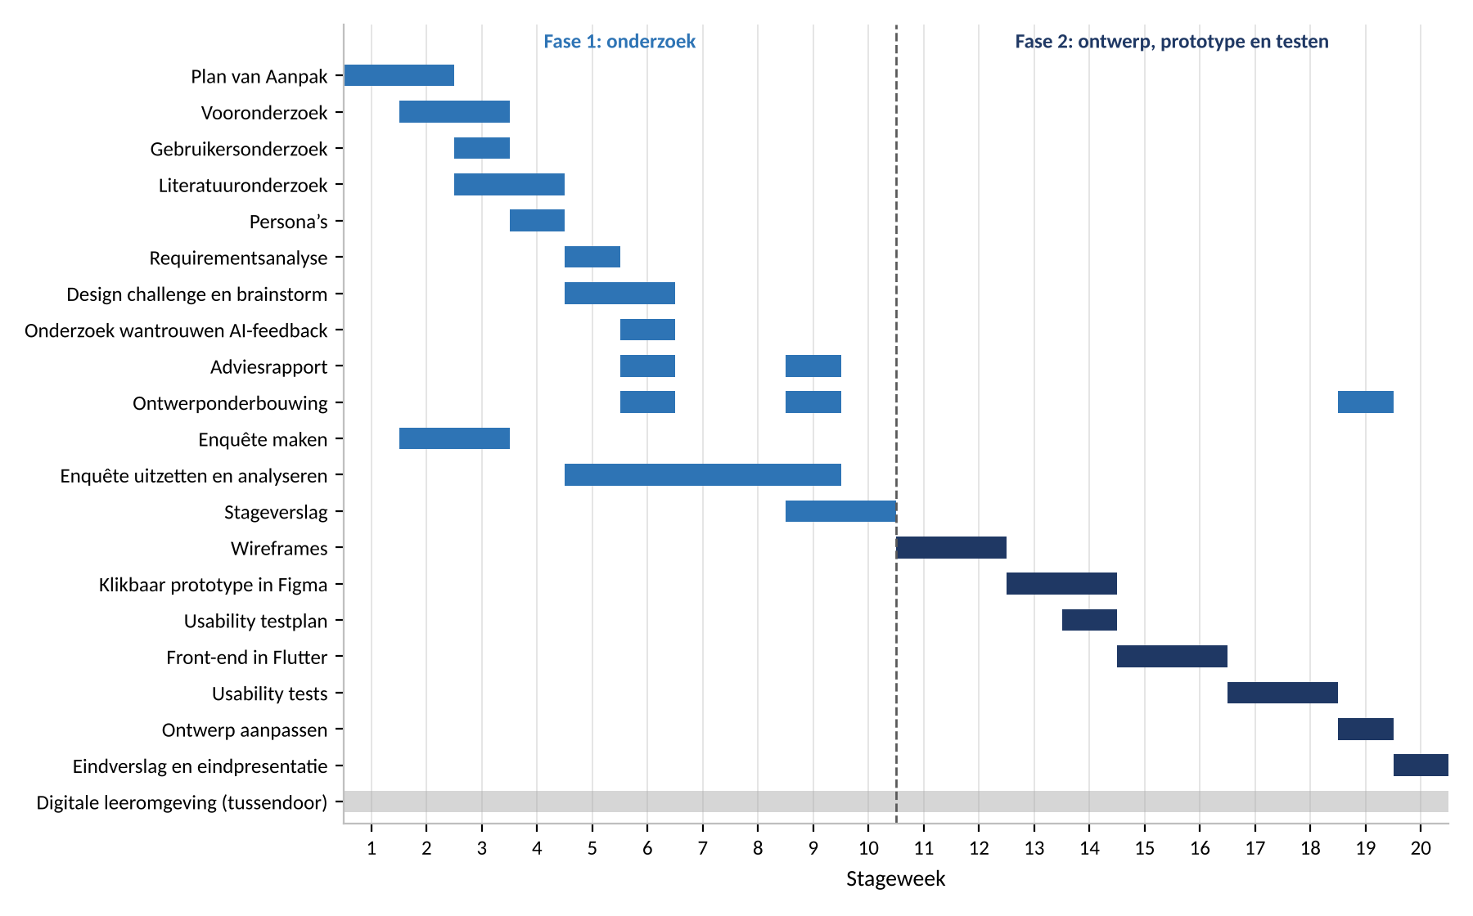
Figuur 1: Gantt-chart van de stage

Reflectie
In dit hoofdstuk kijk ik terug op de eerste helft van mijn stage, waarin ik de documenten heb gemaakt. Ik kijk naar mijn aanpak, de organisatie en wat ik zelf heb geleerd. De reflectie op de competentie die ik in de tweede helft laat zien, komt pas bij de eindpresentatie.

Aanpak, planning en behaalde resultaten
Ik heb gewerkt met Design Thinking. In de eerste helft heb ik de stappen Empathize en Define afgerond en ben ik begonnen met Ideate, met de Crazy 8’s en de COCD-box. In week 6 waren het Plan van Aanpak, het vooronderzoek, het gebruikersonderzoek, het literatuuronderzoek, de persona’s, de requirementsanalyse, de design challenge, het onderzoek naar wantrouwen, het adviesrapport en de ontwerponderbouwing af. De enquête was toen ook al gemaakt en verstuurd.
Wat anders ging dan in het Plan van Aanpak, is de rol van de enquête. In het Plan van Aanpak was de enquête mijn belangrijkste manier om de gebruikers te leren kennen. Ik heb de enquête in week 2 en 3 gemaakt, met feedback van Tim, en in week 5 via de WhatsApp-groep van StudieStap verstuurd. Maar het literatuuronderzoek was eerder klaar dan de resultaten van de enquête. Daardoor is mijn onderbouwing nu vooral gebaseerd op onderzoek over docenten en trainers, en nog niet op StudieStappers zelf. De enquête moest laten zien of zij hetzelfde nodig hebben. Inmiddels zijn de resultaten binnen. Ze bevestigen het meeste uit de literatuur, maar laten ook dingen zien die ik niet had verwacht, zoals hoe laag het vertrouwen in AI-feedback is en dat StudieStappers liever een uitgebreide toelichting willen dan een kort overzicht.
Wat goed ging, is dat ik goed bezig kon blijven met mijn taken. Ik kon me focussen op wat er af moest zijn in de eerste tien weken. Wat minder goed ging, is uitzoeken wat ik precies allemaal moet inleveren voor een volledig product. Dus welke documenten ik moet maken, wat ik moet onderzoeken en hoe. Volgende keer wil ik beter uitzoeken wat ik als UX'er moet opleveren.

Zakelijke doelstellingen
StudieStap wil dat StudieStappers feedback krijgen op hun workshops, ook als er niemand kan meekijken. Mijn werk helpt daarbij, omdat ik ervoor zorg dat de AI-coach niet alleen technisch werkt, maar ook echt wordt gebruikt. Uit mijn onderzoek blijkt dat StudieStappers feedback alleen gebruiken als ze het snappen, het vertrouwen en er niet veel tijd aan kwijt zijn. Mijn adviezen gaan precies over die dingen: korte en duidelijke feedback, een privé omgeving, uitleg over waar de feedback vandaan komt en geen koppeling aan een beoordeling. Zo kan de AI-coach na elke workshop worden gebruikt, ook als er niemand bij is.

Risico’s
In het Plan van Aanpak had ik vijf risico’s genoemd. Hieronder staat hoe het daar nu mee is.
Lage respons op de enquête: de enquête is in week 5 verstuurd via de WhatsApp-groep van StudieStap. Uiteindelijk hebben 11 van de ongeveer twintig StudieStappers hem ingevuld. Dat is ruim de helft, maar het blijft een kleine groep. Met ongeveer twintig StudieStappers is de groep klein. Daarom heb ik de enquête kort gehouden, en als het nodig is doe ik nog een paar korte gesprekken.
Privacy van audio-opnames: dit risico is kleiner geworden. We hebben gekozen om de opname lokaal om te zetten naar tekst met Whisper en de analyse met eigen code te doen, zonder taalmodel. Er gaat dus geen audio naar een ander bedrijf. Ook is besloten dat de opname niet in de app bewaard blijft als de StudieStapper de workshop heeft afgerond, en dat we aan het begin om toestemming vragen.
Afhankelijkheid van mijn medestagiair: dit risico is er nog steeds. Wat ik in de front-end kan laten zien, hangt af van wat de analyse kan meten. Doordat we de requirements samen hebben gemaakt, met bij elke requirement een eigenaar, is wel duidelijk wie wat doet en waar ons werk op elkaar aansluit. Er kwam ook iets nieuws uit: omdat alles lokaal gebeurt, duurt het omzetten van een opname ongeveer net zo lang als de workshop zelf. Dat is best lang. In het ontwerp los ik dat op met een apart scherm voor het verwerken, zodat de StudieStapper weet dat de feedback later klaarstaat.
Te weinig vertrouwen bij StudieStappers: dit risico heb ik meegenomen in het onderzoek. Met mijn medestagiair heb ik onderzocht waarom mensen AI-feedback niet vertrouwen. Wat daaruit kwam, zit in de adviezen en de ontwerpuitgangspunten, zoals feedback die standaard privé is, uitleg over hoe de AI tot de feedback komt en een ‘klopt niet’-knop. De enquête laat zien dat dit risico echt is: het vertrouwen dat een AI-tool een workshop eerlijk kan beoordelen, kreeg gemiddeld een 2,36 op 5.
Tijdsdruk: als UX'er heb je altijd wel een beetje last van tijdsdruk. Het is belangrijk om goed te kiezen wanneer ik wat doe en wat ik met de informatie kan doen. Ik heb dit voor mezelf opgelost door me aan mijn planning te houden en zoveel mogelijk ruimte in te plannen voor dingen die anders lopen, bijvoorbeeld als onderzoek langer duurt of als de enquête meer tijd kost om te maken en te versturen. Daardoor viel de tijdsdruk mee.

Opgedane ervaringen in de beroepsorganisatie
Tot nu toe is werken bij StudieStap heel fijn en relaxt. De sfeer is gezellig en rustig. Je kunt rustig aan je eigen werk zitten zonder dat je steeds gestoord wordt. Ook is het werken met de andere stagiairs gezellig en handig. Het zijn allemaal studenten van ongeveer mijn leeftijd en veel van hen studeren ook Informatica. Daardoor kan ik heel makkelijk bij ze terecht als ik vragen heb.

Hoe je de leerkomst hebt getoond
De beroepstaak Analyseren heb ik laten zien door van een open vraag naar een duidelijk ontwerpprobleem te gaan. Aan het begin wisten we alleen dat er een AI-coach moest komen die StudieStappers feedback geeft. In het vooronderzoek heb ik eerst uitgezocht wat de opdracht precies is, wie de StudieStappers zijn en wat er al bekend is over de vier dingen die de AI-coach meet. Ik heb ook naar bestaande tools gekeken, zoals TeachFX.
Daarna heb ik de gebruikers onderzocht. Uit het gebruikersonderzoek kwam dat StudieStappers experts zijn in hun vak, maar geen opgeleide docenten. Ook verschillen ze veel in achtergrond en ervaring. Die verschillen heb ik verwerkt in drie persona’s, elk met een empathy map, problemen en behoeften. Daardoor zag ik dat de feedback moet werken voor een nieuwe én voor een ervaren StudieStapper.
Met mijn medestagiair heb ik de requirements gemaakt, met bij elke requirement een eigenaar, een prioriteit en wanneer hij af is. Daarbij moest ik goed kijken waar mijn UX-deel en het technische deel elkaar raken, bijvoorbeeld bij het laten zien van resultaten waar de AI niet zeker van is (FR06).
Als laatste heb ik alles samengebracht in een design challenge met zeven ontwerpuitgangspunten, een adviesrapport voor Tim en een ontwerponderbouwing. In de ontwerponderbouwing kun je bij elke ontwerpkeuze zien uit welk onderzoek die komt.

Begeleiding en ondersteuning door de stageorganisatie
De begeleiding van Tim is heel fijn. Ik kan altijd bij hem terecht met vragen, waardoor het werken niet super stressvol is. Ook heb ik het gevoel dat ik eerlijk mijn mening kan zeggen tegen Tim, dus het praten met hem is niet lastig. Ik krijg genoeg ruimte om aan mijn eigen taken te werken en ik heb veel feedback gekregen, vooral op de enquête. Via Tim kreeg ik ook toegang tot de WhatsApp-groep van StudieStap, waardoor ik mijn enquête makkelijk kon delen. Hij denkt goed mee als ik ergens op vast loop en toont ook veel interesse in mijn onderdeel.

Begeleiding en ondersteuning door de opleiding
Tot nu toe heb ik het gevoel dat ik altijd bij Marlon terecht kan met vragen, en ook dat ik het kan zeggen als het te veel wordt. Daardoor kan ik met een gerust hart aan mijn stage werken. Ik hoef niet met onzekerheden te blijven zitten, want alles wat ik niet zeker weet kan ik aan Marlon vragen, en dat is super fijn. Het is ook fijn dat de opleiding templates geeft, bijvoorbeeld voor het stageverslag. Daardoor zie ik makkelijker wat er ingeleverd moet worden en kan ik alles op een rijtje zetten wat nog moet gebeuren.

Nawoord
In dit hoofdstuk staat wat de opdrachtgever vindt van de kwaliteit en de bruikbaarheid van het product. Het product is nog niet af, dus hier gaat het over de documenten tot nu toe. Dit kan de tussentijdse evaluatie zijn.
[Voeg hier de waardering van Tim van Setten van der Meer over de documentatie toe, bijvoorbeeld de tussentijdse evaluatie]

Literatuurlijst
Cubio, J. V. (2025). The influence of privacy, bias, and surveillance concerns on teachers’ willingness to use artificial intelligence in education. International Journal of Research and Innovation in Social Science, 9(3), 3192–3208. https://doi.org/10.47772/IJRISS.2025.903SEDU0240
Dietvorst, B. J., Simmons, J. P., & Massey, C. (2018). Overcoming algorithm aversion: People will use imperfect algorithms if they can (even slightly) modify them. Management Science, 64(3), 1155–1170. https://doi.org/10.1287/mnsc.2016.2643
Feldman-Maggor, Y., Cukurova, M., Kent, C., & Alexandron, G. (2025). The impact of explainable AI on teachers’ trust and acceptance of AI EdTech recommendations: The power of domain-specific explanations. International Journal of Artificial Intelligence in Education, 35(5), 2889–2922. https://doi.org/10.1007/s40593-025-00486-6
Hattie, J., & Timperley, H. (2007). The power of feedback. Review of Educational Research, 77(1), 81–112. https://doi.org/10.3102/003465430298487
Ngoon, T. J., Sushil, S., Stewart, A., Lee, U. S., Venkatraman, S., Thawani, N., Mitra, P., Clarke, S., Zimmerman, J., & Ogan, A. (2024). ClassInSight: Designing conversation support tools to visualize classroom discussion for personalized teacher professional development. In Proceedings of the 2024 CHI Conference on Human Factors in Computing Systems (CHI ’24). Association for Computing Machinery. https://doi.org/10.1145/3613904.3642487
Shen, L., Qiu, N., & Wang, Z. (2025). Psychological safety and trust as drivers of teachers’ continued use of AI tools in classrooms. Scientific Reports, 15, 31426. https://doi.org/10.1038/s41598-025-13789-4
Torres Mata, I. del C., Miranda Becerra, J. N., & Vázquez-Villegas, P. (2025). Exploring the impact of a training program for continuing education facilitators – an empirical journey. Frontiers in Education, 10, Article 1601508. https://doi.org/10.3389/feduc.2025.1601508

Bijlagen
Bijlage A: Plan van Aanpak (8 september 2026, bijgewerkt op 5 oktober 2026)
Bijlage B: Onderzoeksdocumenten: Vooronderzoek AI-coach StudieStap (16 september 2026), Literatuuronderzoek (september 2026), Gebruikersonderzoek (15 september 2026), Onderzoek naar wantrouwen tegenover AI-feedback (oktober 2026), Adviesrapport AI-coach StudieStap (5 oktober 2026) en Ontwerponderbouwing AI-coach StudieStap (5 oktober 2026)
Bijlage C: Persona’s en Requirementsanalyse – AI Workshop Coach, samen met mijn medestagiair opgesteld [voeg versie en datum toe]
Bijlage D: Design challenge AI-coach StudieStap (2026) en schermenlijst en userflow AI-coach. Er is nog geen prototype om te testen. Het usability testplan en de resultaten van de usability tests lever ik daarom in de tweede helft van de stage in.
Bijlage E: Resultaten van de enquête onder StudieStappers (30 september tot en met 14 oktober 2026)
De enquête is ingevuld door 11 StudieStappers. Hieronder staan de diagrammen van de gesloten vragen, in de volgorde van de enquête. De open antwoorden zijn samengevat in hoofdstuk 5 van het adviesrapport.
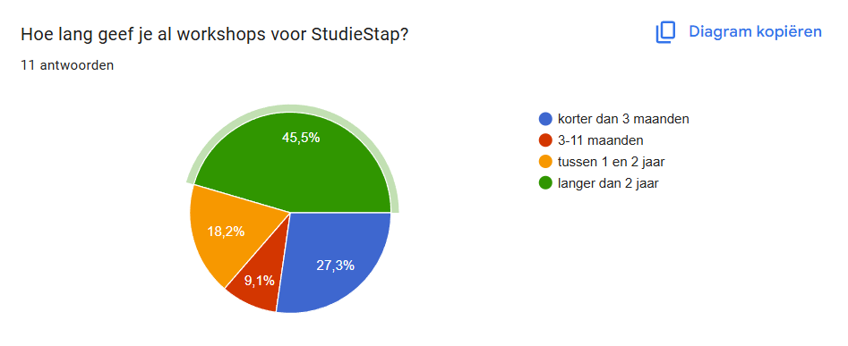
Afbeelding 1: Diagram over hoe lang de respondenten al workshops geven voor StudieStap
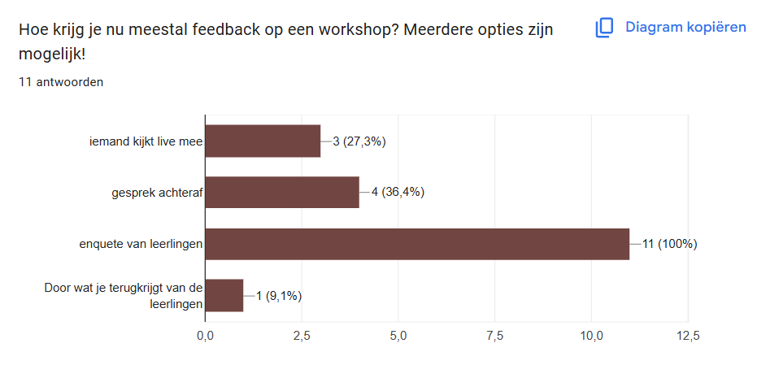
Afbeelding 2: Diagram over hoe de respondenten nu meestal feedback krijgen op een workshop
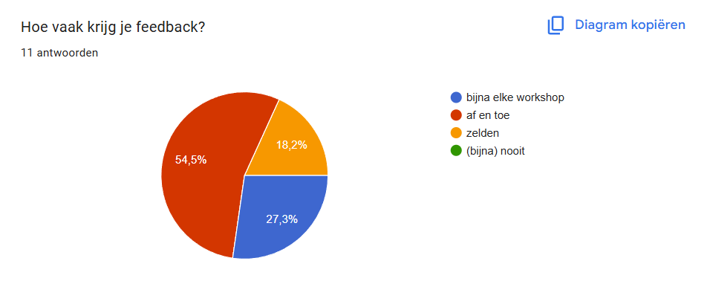
Afbeelding 3: Diagram over hoe vaak de respondenten feedback krijgen
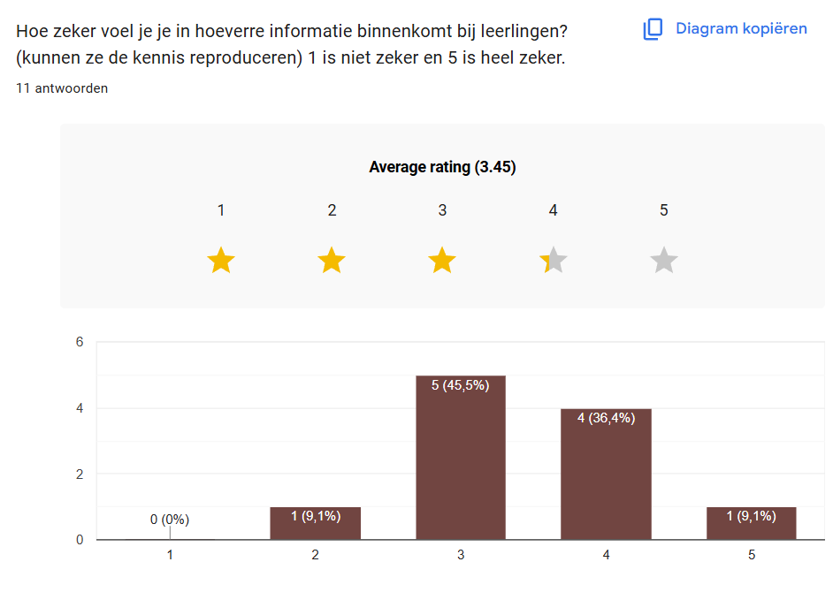
Afbeelding 4: Diagram over hoe zeker de respondenten zich voelen dat de informatie bij leerlingen binnenkomt
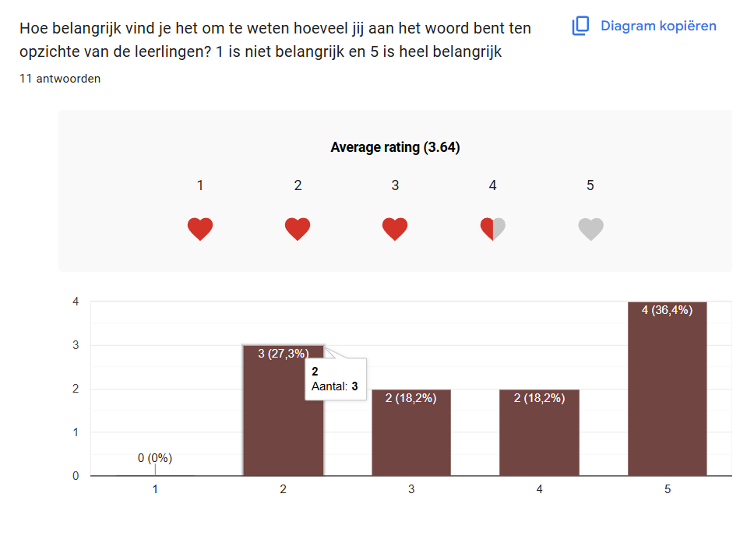
Afbeelding 5: Diagram over hoe belangrijk de respondenten het vinden om te weten hoeveel zij aan het woord zijn ten opzichte van de leerlingen
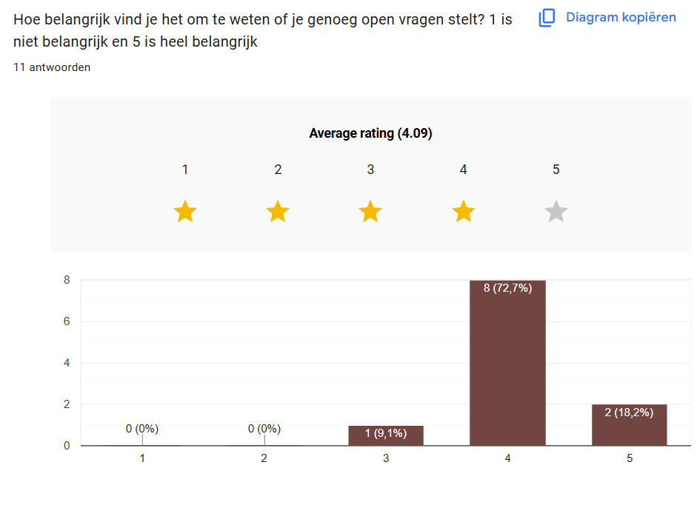
Afbeelding 6: Diagram over hoe belangrijk de respondenten het vinden om te weten of ze genoeg open vragen stellen
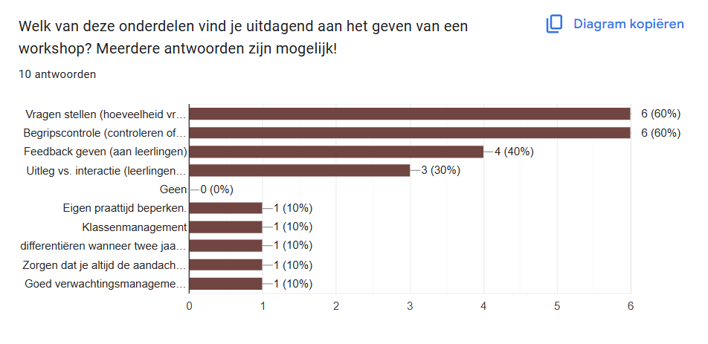
Afbeelding 7: Diagram over welke onderdelen van een workshop de respondenten uitdagend vinden
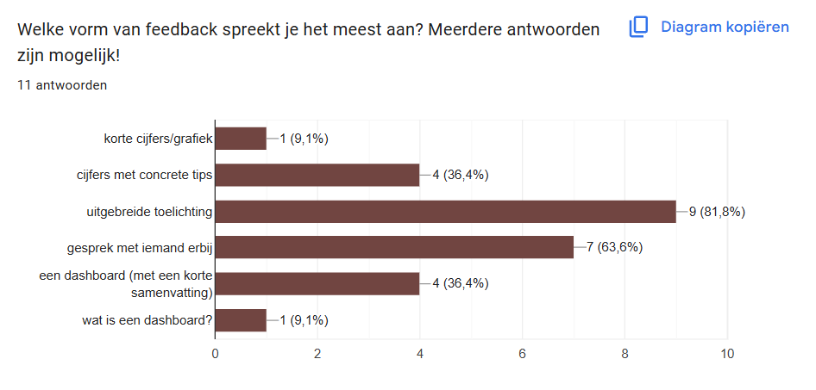
Afbeelding 8: Diagram over welke vorm van feedback de respondenten het meest aanspreekt
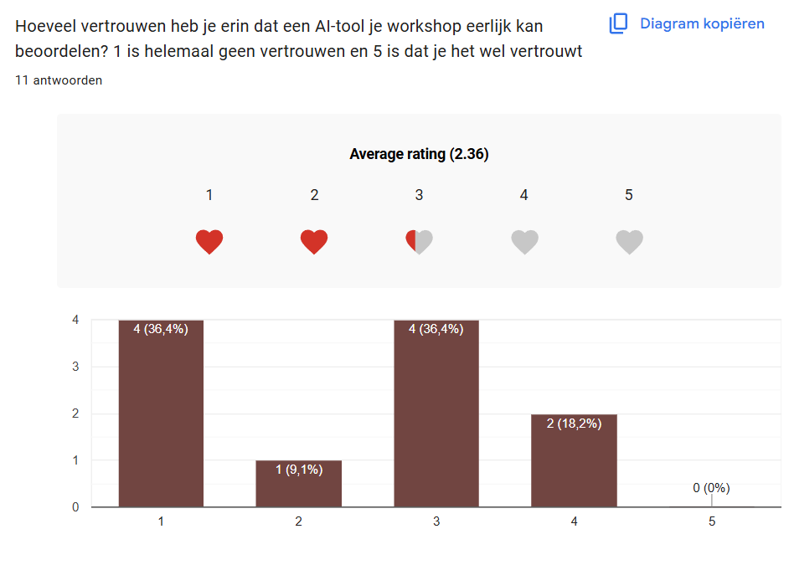
Afbeelding 9: Diagram over hoeveel vertrouwen de respondenten erin hebben dat een AI-tool hun workshop eerlijk kan beoordelen
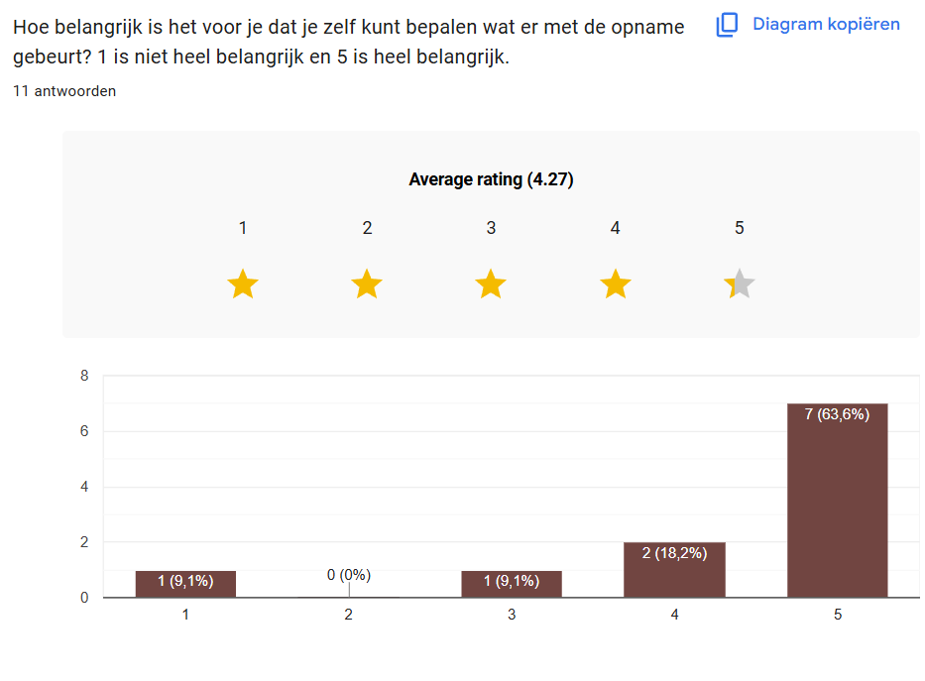
Afbeelding 10: Diagram over hoe belangrijk de respondenten het vinden om zelf te bepalen wat er met de opname gebeurt
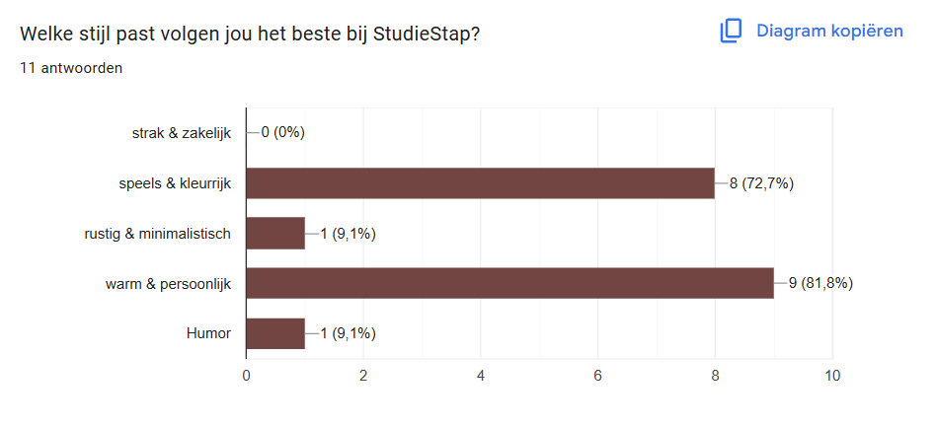
Afbeelding 11: Diagram over welke stijl volgens de respondenten het best past bij StudieStap

